**Rất nhiều trường hợp gặp phải hiện tượng khi nổ máy động cơ xăng bị rung, giật mạnh, mất công suất và cảm giác “máy yếu”, khả năng tăng tốc kém và tốn nhiên liệu, thậm chí khí xả có mùi “xăng sống”. Như vậy, động cơ của bạn đã có xilanh không làm việc (còn gọi là “bỏ máy”), bạn sẽ phải làm gì?  
Khi gặp phải trường hợp này, trước tiên bạn phải kiểm tra và xác định xylanh không làm việc, có thể xác định bằng cách sử dụng máy chẩn đoán hoặc tự mình xác định bằng cách tháo lần lượt từng đường cao áp ra khỏi bugi, sau đó quan sát độ rung giật của máy lúc nổ. Khi một xilanh không làm việc, động cơ sẽ mất cân bằng nên khi nổ sẽ bị rung giật mạnh, ta lần lượt tháo dây cao áp của từng xilanh và quan sát. Nếu khi rút dây cao áp ra mà động cơ bị rung mạnh hơn chứng tỏ máy đó vẫn làm việc, ngược lại khi rút dây cao áp ra mà động cơ vẫn rung, giật như khi chưa rút dây cao áp thì chứng tỏ xilanh không làm việc.**

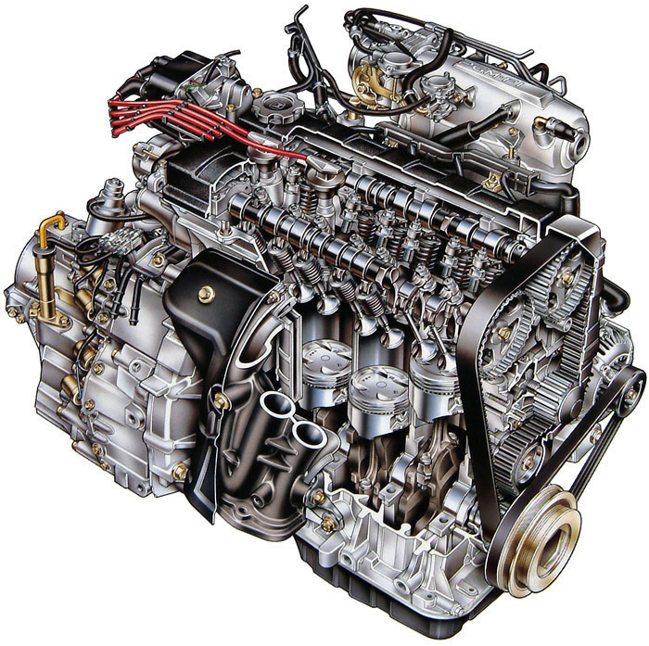**Hình 1: Động cơ, Ảnh VAGAM**

**Lưu ý: Việc tháo lắp dây cao áp khi động cơ đang nổ là rất nguy hiểm, có thể bị giật. Vì vậy, để an toàn, các bạn nên đi găng tay cao su và không để đầu dây chạm vào các vật kim loại, hoặc để an toàn hơn, các bạn có thể tắt động cơ, sau khi tháo xong các đầu dây cao áp thì khởi động lại động cơ và kiểm tra.   
  
Động cơ bị “bỏ máy” thường do ảnh hưởng của 3 yếu tố: đánh lửa, cấp nhiên liệu vào xilanh hoặc không đủ áp suất nén. Ta sẽ lần lượt kiểm tra 3 yếu tố đó:  
  
  
Chẩn đoán đánh lửa  
  
Trước tiên, kiểm tra đường dây cao áp vào bugi, tháo đầu nối với bugi ra và cho chạm nhẹ vào bề mặt kim loại, nếu nghe thấy tiếng “tạch tạch” nhỏ hoặc nhìn thấy tia lửa xanh tức là có điện ở đầu dây. Nếu không có điện, có thể dây cao áp của bạn bị hỏng hoặc bị phóng điện ở nắp chia điện (tháo nắp chia điện, kiểm tra các vết nứt và rãnh dò điện cao áp - thay thế nếu chúng bị hỏng), hoặc có thể bị “chết” cuộn dây trong hệ thống đánh lửa không sử dụng bộ chia điện (lưu ý: phần lớn các hệ thống đánh lửa không sử dụng bộ chia điện, mỗi cuộn dây sẽ điều khiển đánh lửa cho 2 xilanh, nếu hai xilanh (do 1 cuộn dây điều khiển đánh lửa) cùng không làm việc thì chắc chắn lỗi ở cuộn dây.   
  
Nếu dây cao áp đảm bảo vẫn làm việc tốt thì ta tiếp tục kiểm tra sự phóng điện của bugi. Tháo bugi ra, cắm dây cao áp vào và cho bugi tiếp xúc với bề mặt kim loại. Sau đó quan sát, nếu thấy phát ra những tia lửa xanh và nghe những tiếng nổ nhỏ chứng tỏ khả năng phóng điện của bugi còn tốt, nếu không có hiện tượng ấy thì chứng tỏ khả năng phóng điện của bugi kém, đây là nguyên nhân rất thường gặp phải.   
  
Lưu ý: Sau khi kiểm tra bugi thì chúng ta cũng quan sát cực của bugi, nếu có nhiều muội than đen thì phải làm sạch, nếu khe hở lớn quá mức cho phép thì thay mới (nên thay cho tất cả các xilanh)  
  
Chẩn đoán nhiên liệu   
Sau khi kiểm tra thấy hệ thống đánh lửa hoạt động tốt, bugi vẫn đánh lửa “khỏe”, bạn tiến hành kiểm tra việc cấp nhiên liệu (đối với động cơ phun xăng điện tử đa điểm).  
  
  
  
Trước hết khởi động động cơ rồi đặt ngón tay lên vòi phun, nếu vòi phun vẫn hoạt động tốt thì sẽ cảm nhận “rung rung” nhẹ ở đầu ngón tay, nếu không có nghĩa là vòi phun bị hỏng hoặc không nhận được tín hiệu điện. Có thể kiểm tra tín hiệu điện vào vòi phun bằng cách tháo giắc nối với vòi phun, sau đó cho đèn thử 12V hoặc nối vôn kế vào giữa vòi phun và giắc nối để kiểm tra, nếu động cơ nổ máy mà đèn không sáng hoặc kim vôn kế không dịch chuyển chứng tỏ có trục trặc với dây nối hoặc ECU. Nếu vẫn có điện nhưng vòi phun không hoạt động chứng tỏ vòi phun bị hỏng. Ngoài ra, có thể kiểm tra vòi phun còn hoạt động hay không bằng cách sử dụng đồng hồ đo điện trở để kiểm tra thông mạch của vòi phun (như trong ảnh dưới).**

**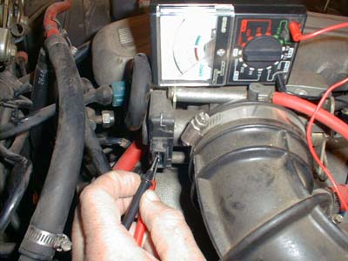  
Hình 2: Kiểm tra, Ảnh oto.net**

**Đôi khi gặp phải trường hợp: vẫn có điện áp vào vòi vun đồng thời khi đặt ngón tay lên vòi phun vẫn cảm nhận được độ rung, nhưng thực tế vòi phun không phun hoặc phun rất ít nhiên liệu vào bên trong xilanh do vòi phun bị tắc bên trong, trường hợp này hay gặp ở các xe ít bảo dưỡng và xúc rửa vòi phun.  
  
Chẩn đoán áp suất nén   
  
  
Sau khi đã kiểm tra đánh lửa và nhiên liệu đều hoạt động tốt thì còn một nguyên nhân làm xilanh không hoạt động là áp suất ở cuối kỳ nén không đủ.   
  
*Các nguyên nhân làm giảm áp suất nén:*  
  
- Hở xupap (thường là xupap xả vì phải làm việc ở nhiệt độ cao hơn rất nhiều so với xupap hút, do đó nó dễ bị cháy, rỗ và nhanh mòn).   
  
- Do cháy gioăng mặt máy (thường liên quan đến hai xilanh cạnh nhau)   
  
- Hư hỏng các vấu cam làm sai lệch góc đóng mở xupap,   
  
- Xecmăng quá mòn làm tăng khe hở giữa piston và xilanh  
  
Để kiểm tra áp suất bên trong xilanh cuối kỳ nén phải sử dụng dụng cụ đo độ nén. Cách đo như sau: trước hết ngắt dây cao áp tới bugi và tháo bugi ra, sau đó cho đầu côn của dụng cụ đo độ nén vào lỗ đó; dùng bộ khởi động cho động cơ quay khoảng 10 - 12 vòng của trục khủy, đồng thời quan sát áp suất trên mặt đồng hồ của dụng cụ đo.   
  
Trong quá trình đo, nếu áp suất cao nhất trên bề mặt đồng hồ không nhỏ hơn 8 kg/cm2 thì đảm bảo yêu cầu.  
  
  
  
nguồn từ VAGAM (sưu tầm)**